***Accede al laboratorio virtual o reproduce el archivo .swf*** cuya dirección web se da más abajo.

***Para reproducir el archivo .swf*** sigue estas instrucciones: [**https://fisquiweb.es/FlashVer/FlashVer2.pdf**](https://fisquiweb.es/FlashVer/FlashVer2.pdf)



[**https://www.educaplus.org/game/principio-de-arquimedes**](http://www.educaplus.org/game/principio-de-arquimedes)

Dirección web del archivo .swf: [**https://bit.ly/3nTvOpa**](https://bit.ly/3nTvOpa)

**EXPERIENCIA 1**

* 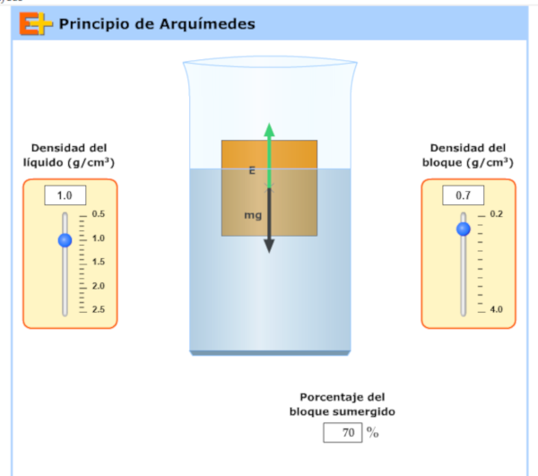**Ajusta el valor de la densidad en 1,0 g/cm3 (agua) para la densidad del líquidoy 0,7 g/cm3 para la del bloque** (densidad que pudiera corresponder a un bloque de madera).
* ***Aumenta la densidad del líquido.*** Contesta a las siguientes cuestiones de forma razonada.
  + ¿Aumenta/disminuye el empuje?
  + ¿Aumenta/disminuye el volumen sumergido?
  + ¿Aumenta/disminuye el peso?
* ***Aumenta la densidad del cuerpo.*** Contesta a las siguientes cuestiones de forma razonada.
  + ¿Aumenta/disminuye el peso?
  + ¿Aumenta/disminuye el empuje?
  + ¿Aumenta/disminuye el volumen sumergido?
* Vuelve a las condiciones iniciales: 1,0 g/cm3 para la densidad del líquido y 0,7 g/cm3 para la del bloque. ***Aumenta lentamente la densidad del bloque y anota el valor de la densidad para la cual permanece totalmente sumergido y en equilibrio “flotando ente aguas”. Justifica el valor de la densidad para que esto suceda.***

¿Qué ocurre si aumentas aún más la densidad del bloque?

**EXPERIENCIA 2**

Cuando un cuerpo flota, una fracción de su volumen está sumergido:

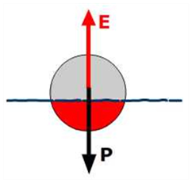

**E = mliq g = Vsum dliq** g

**P = mcerpo g = Vcuerpo dcuerpo g**



Como se puede apreciar en la expresión anterior, ***el volumen sumergido depende de la relación entre las densidades del cuerpo flotante y el líquido.***

* Como la aplicación nos da el porcentaje de volumen sumergido ***podemos comprobar la veracidad de lo deducido*** variando la densidad del bloque y del líquido.
* Realiza tres experiencias con distintos valores de la densidad del líquido y la densidad del cuerpo (1ª y 2ª columnas). Obtén la relación entre ambas (3ª columna) y comprueba que coincide con el tanto por ciento de volumen sumergido que se da en la aplicación (4ª columna).

|  |  |  |  |
| --- | --- | --- | --- |
| **dliq** | **dcuerpo** | **dcuerpo/dliq** | **% sumergido** |
|  |  |  |  |
|  |  |  |  |
|  |  |  |  |